 **Uitnodiging V✻NK-lunch 1 maart!**

**‘Vrijdags Onderwerp Nader Kennisgemaakt’**

PMS Rabi

Shell Gabon heeft midden in de rimboe van Gabon al zo’n 30 jaar een central control station staan, waarmee de olie uit het productieveld RABI gewonnen en behandeld wordt. Vanuit deze central control station wordt de olie getransporteerd naar Gamba.

Imtech Industry International heeft hier in het verleden veel werk voor Shell Gabon gedaan. Nu ook deze keer. De 28.000kW grote power plant van de central control station bestaat al zo’n 20 jaar en de besturing is hiervan verouderd.  Imtech heeft opdracht gekregen om het power management systeem en de beveiligingen te vervangen.

In deze V*NK-lunch wordt een beeld gegeven van de praktische toepassing van een powerplant en bijbehorende Power Management systeem. Vragen, zoals wat is een power management systeem, wat doet het en waar wordt het voor gebruikt en vooral, wat is de reden dat Shell Gabon een power management systeem in de rimboe wil hebben worden tijdens deze lunch behandeld.

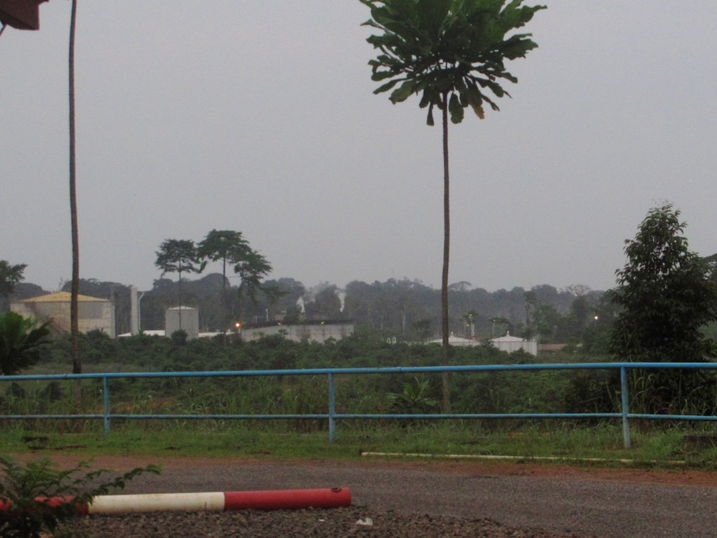

Wanneer**: 1 maart 2013 van 12.30 – 13.00 uur**

**Iedereen is welkom!!  
Aanmelden is niet nodig…**

Wat: **V*NK- Lunch**

Waarover: PMS Rabi

Wie: Gert Meilink

Waar: **1.32**